令和2年度卒業論文

「模型自動車を用いた遠隔型実車運転システム」

令和3年2月9日

指導教員　野村 隼人

明石工業高等専門学校

電気情報工学科

報告者　E1621髙橋 尚太郎

**概要**

自動車を遠隔運転すれば，操縦者が実車に搭乗しなくても，人や荷物等を遠方へ運ぶことができる．近年，自動車の遠隔運転システムの操作性に関する研究が進められ，自動運転AIの省略化，製作コスト削減に期待されている．遠隔運転の操縦者は，カメラ映像が送信される遠隔モニタを確認しながら操作する．そのため，カメラ映像の追従精度が遠隔操作に影響を与えると示されている．また，遠隔運転には普通自動車免許が必要である．そこで，我々は，模型自動車を用いた遠隔型実車運転システムを提案する．本研究では，運転経験・免許の有無に関わらず，遠隔運転の練習が行えることを目的として，模型自動車を用いた遠隔運転システムを製作し，カメラ映像の追従精度が操作視点・機器，走路環境，模型自動車の動作の指標を用いて操作性を調査した．その結果，模型自動車を用いた遠隔運転は，被験者の免許有無に関わらず，直感的に操作することが可能であり，異なる機器で模型自動車を操作することで，走行時間にすることが明らかになった．この成果は，カメラ映像遅延による操作性への影響が少ない時速10キロ以下での遠隔運転を快適に行うことで，模型自動車の体感速度の大きさを利用し，それ以上の速度域での遠隔運転の実験などへの応用が考えられる点で重要である．

1 序論 4

2 背景と関連研究 5

2.1 自動運転の実用化に向けた法令制定 5

2.2 遠隔型自動運転の実証実験 6

2.2.1 カメラ映像遅延による操作性の影響評価 6

2.2.2 体感・視覚情報の欠如が与える影響評価 6

2.3 実用化・実運用化に向けた取り組み 7

2.3.1 Smart-telecaster Zaoシリーズ 7

2.3.2 遠隔運転バスを用いた実証実験 8

3 提案 9

3.1 システム構成 9

3.1.1 ステアリングコントローラによる動作 10

3.1.2 インターフェース 11

3.1.3 カメラ映像のリアルタイム配信 11

4 実装 12

4.1 構成 12

4.1.1 コントローラの入力値解析 14

4.1.2 ステアリング・前進後退機能 15

4.1.3 Arduino 17

4.1.4 視点カメラ 17

5 実験 18

5.1 操作自由度の高い走路における実験 18

5.2 操作自由度の低い走路における実験 19

6 実験結果 21

6.1 実験結果と考察 21

6.1.1 操作自由度の高い走路における実験結果 21

6.1.2 操作自由度の低い走路における実験結果 28

6.2 結論 35

7 緒言 36

参考文献 37

# 緒言

遠隔型実車運転システムとは，自動車の操縦を，遠隔で行う操作システムである．遠隔型実車運転システムは，自動車を遠隔で運転可能にする．遠隔運転は，通信システムを介して，自動車側の映像をモニタ等で確認しながら行う．

総務省の統計によると，2019年9月15日時点において，日本の65歳以上の高齢者人口の総人口に占める割合は28.4 % となり，2040年には35.3 %に増加するとされ，いわゆる少子高齢社会が到来している．[1] 将来，運転手の不足による，移動手段の減少などの交通不便が予想される．

近年，自動運転AIによる制御機能を搭載した，自動運転車が技術的に発展を遂げたことから，新たな移動手段として期待が高まっている．自動運転は将来的に，人間のドライバーではなく，システム側の責任で行われるようになるため，不調時に備えた監視システムが必須であると考えられている．[2]

監視システムの主な例として，監視を兼ねた遠隔ドライバーによる運転システムが提案されている．しかし実用化するためには，遠隔で操縦を行うドライバーに向けた，視点モニタに送信されるカメラ映像の描画遅延を解消するために，高容量，低遅延の通信機能が必要である．そこで最近では，様々な通信機能の改良によって，操縦信号と，モニタ映像両方の信号送信遅延時間を短縮し，道路での走行が可能になった報告もある．これらは研究背景で詳しく述べる．

遠隔運転をすることで，ドライバーは実車に搭乗しなくても，人や荷物などを遠方へ運搬することができる．ただし，遠隔運転を行うドライバーには法律上普通自動車免許が必要で，[3]運転免許を所持していない被験者を対象とした遠隔走行実験は行われていない．そこで我々は，ラジコンカー(RCカー)を使って，運転免許の有無に関わらず，ハンドル・フットペダル型のゲームコントローラから操作入力することで，時速10 キロ以下 (実車速度)の低速な状況で遠隔運転の練習を行うための遠隔型実車運転システムを提案する．

# 背景と関連研究

## 自動運転の実用化に向けた法令制定

自動運転技術は当初，2020年に向けた無人自動走行による移動サービスの実現等を目的とした，必要な実証を可能とする制度の整備により，実運用化への過程にあった．[4] 一例では，令和2年7月，警察庁が，自動運転の早期実用化に向けて積極的に支援する方針を「自動運転に係る対応」として掲げている．[5] 自動運転技術については，遠隔型を含めて”交通事故の削減，渋滞の緩和等に不可欠な技術”であるとし，”警察の取組”として，以下の5つを掲げている．

* 自動走行システムに関する公道実証実験のためのガイドライン(平成28年5月)[6]
* 遠隔型自動運転システムの公道実証実験許可基準(平成29年6月)[3]
* 道路交通法改正(令和元年9月)による，自動運転レベル3の実用化(令和2年4月施行)[7]
* 公道実証実験許可基準の改訂(令和元年9月) (遠隔型システムの公道実証実験許可基準に加え，ハンドルのない自動車の実験を加える．)[3]
* 宅配用自動走行ロボット(近接監視・操作型)高速道路使用許可を受けて公道実証実験を実施する際の手順を明確化[8]

文中，遠隔型自動運転システムは，「自動運転技術を用いて自動車を自律的に走行させるシステムで，緊急時に備えて自動車から遠隔に存在する監視・操作車が電気通信技術を利用して当該自動車の操作運転を行うことができるもの」(警察庁，2019，p.1)と定義されている．前章で述べたように，高度な(レベル3以上の)自動運転を実用化する上で，運転の安全性を保証するために必要な技術であるとされている．

遠隔運転型自動運転システムは自動運転と結びつく．これからは，特に遠隔運転機能について述べる．本研究で作成した遠隔型実車運転システムとは，遠隔で操作する機能のみを有するシステムである．自動運転を遠隔型にする条件を加え，改正された基準制度の施行後，早々に実用化・実運用化に向けた研究が行われている．次に述べる実証実験は，実に，「自動走行システムに関する公道実証実験のためのガイドライン」の制定から3～4年前後の出来事である．

## 遠隔型自動運転の実証実験

### カメラ映像遅延による操作性の影響評価

　Mizushima, Kamikura, Omae による研究[9]では，遠隔型自動運転システムにおいて，カメラ映像の遅延が運転に与える影響を検証した結果が報告されている．特に，どの程度の遅延時間で車両の操作を行うことができるのか，つまり遠隔運転の操作性が注目されている．特に注目すべきは，遠隔運転のシミュレータを構築し，視点の映像遅延時間を自由に変化させながら低速走行でコースを周回し，運転評価を行っている点である．遅延時間が大きくなるにつれて車両のふらつきの幅が大きくなること等を確認し，個人差はあるものの映像遅延時間の許容値は時速10キロの場合で800 ミリ秒とした結果が得られている．遠隔運転の実験をシミュレータ上で行う事で，様々な遅延時間による操作性影響を評価できる点や，実車のシステムを用いずに実験を実施できる点は，遠隔型自動運転に関する基準法整備が開始段階である当時において，非常に建設的な取り組みである．遠隔運転の操作性に影響を及ぼす要因は，カメラ映像の遅延以外にも考えられる．例えば，被験者の運転経験や，技能，視点等が挙げられる．また，シミュレータであるため，実際の遠隔運転の感覚との差異も考えられる．

### 体感・視覚情報の欠如が与える影響評価

Omae, Odaka, Fujii, Shimizuによる研究[10]では，カメラによって撮像された前景を見ながらのハンドルとペダルを用いて車両を運転する遠隔操縦において，視覚情報の影響や車両の加速度や回転等が体感できない影響が運転に与える影響を以下の点で評価している．

* 視覚情報の評価において，運転者が眼で直接見て運転した場合と，カメラで投影された前景を見て運転した場合を比較することによって，カメラの視野角(投影範囲)が運転に与える影響を，実車を用いて実験する
* 映像条件の影響において，映像フレームレート，映像サイズ，映像解像度が運転に与える影響を評価する．
* 車両運動の体感情報の欠如の運転評価において，自車の運転と他車の遠隔操縦が可能な車両を用いて，自車が動く場合の運転(体感情報無)を比較することで，体感情報の欠如が運転に及ぼす影響を評価する．

全体結果としては，時速20キロ以下では，加減速・旋回操作を用いて縦・横方向へ操作する場合，カメラ映像の視野角，表示サイズの影響が大きく，映像の解像度の無線通信性能に依存する要素の影響が大きく，映像の解像度の無線通信性能に依存する要素の影響は相対的に小さいとされている．また，時速15キロ以下においては加速度や回転運動を体感できないことによって遠隔運転に与える影響は小さいとされている．

　異なる条件による運転を比較し，条件の差異による運転の変化を見ることで，差異に相当する部分が運転に与える影響を評価し，その結果，低速域の遠隔操縦において，カメラの条件，映像の条件，体感情報の欠如が運転に与える影響が明らかになった．この研究の今後の課題として，高速域で同様の実験を行った場合に影響する可能性を示唆している．

## 実用化・実運用化に向けた取り組み

### Smart-telecaster Zaoシリーズ

　株式会社ソリトンシステムズは，図1に示した，携帯回線上(5G対応)で遠隔運転の映像送信と，制御信号の通信機能を搭載した，超短遅延ライブ中継器のSmart-telecaster Zao-SHを開発した．

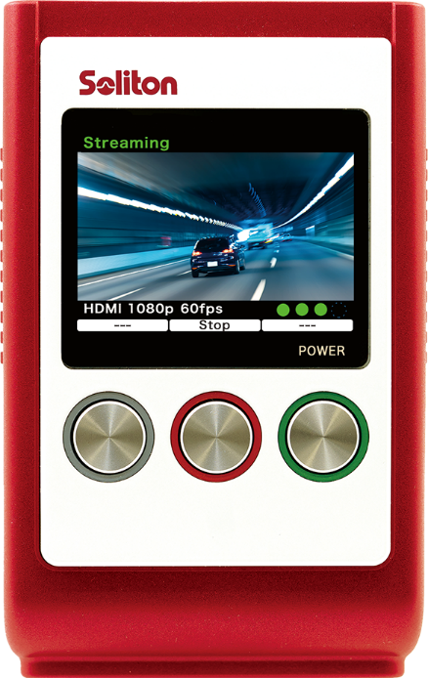

図 1 Smart-telecaster Zaoo-SH [11]

Smart-telecaster Zao-SHの導入によって，操縦信号とモニタ映像両方の信号送信遅延時間を50ミリ秒にまで短縮し，時速60キロでの公道走行を可能となった報告がされている．遠隔運転では，車両に複数台の特殊カメラを設置，それらの映像を圧縮，LTE回線（一般の携帯電話の電波）でリアルタイムに遠隔の操縦席に送信，操縦側は受信した映像，車の振動などの情報を解読，モニタを見ながらアクセル，ステアリング，ブレーキなどを操作する．この製品は，カメラ映像の圧縮に伴う遅延に着目している．簡易中継時に発生する遅延問題を解決するために，独自開発した通信プロトコルRASCOW（Realtime Auto Speed Control based On Waterway-model）の第2バージョンであるRASCOW2により，Encodeのタイミングをフレーム単位よりもさらに細かくすることで圧縮しながらの伝送を実現した．

### 遠隔運転バスを用いた実証実験

ソリトンシステムズによる遠隔運転システムの提供により，実運用化に向けた共同実証が現在行われている．東急株式会社，国立大学法人名古屋大学等と協働し，2020年12月17日から25日まで伊豆高原駅周辺の一般道で遠隔型自動運転の実証実験を実施した．図2~3にその様子を示す．

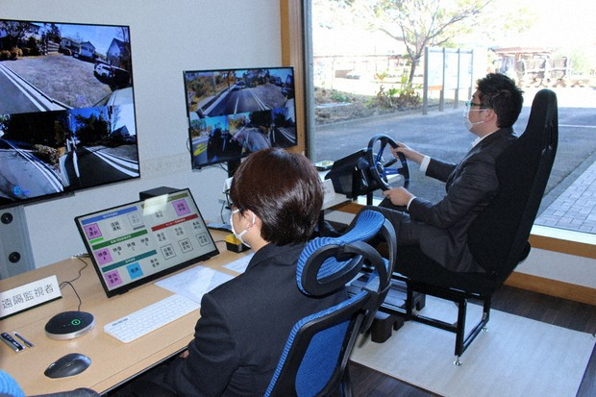

図 2　モニタを見ながらハンドルを操作する遠隔運転車[12]

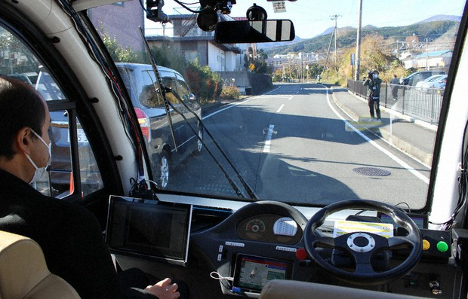

図 3　運転者のいないバス(操作車両)[12]

自動運転が可能な小型バスタイプの電気自動車を，地区内に設置したコントロールセンターから遠隔監視・運転する．遠隔コントロールセンターでは，遠隔監視ドライバーがモニタに表示された2都市の運行状況を監視し，トラブル表示があった場合，自動運転と遠隔操縦の切り替え等の対応をその都度判断する．実証実験は，事前トレーニングを受けた遠隔操縦者と統括責任者を加えた計3名体制で遠隔監視・操縦を行う．

このように，現在までに至って，遠隔運転を公道で実施するための許可基準が明確に示され，遠隔型自動運転に関する知見の蓄積を目的とした取り組みが次々と行われている背景にある．

# 提案

2.1節より，実車の遠隔運転の際，ドライバーには自動車運転免許が必要であるため，実験を行う場合，被験者は免許取得者に限定される．加えて，実車の運転経験があろうとも，2.3.2節で述べたように，遠隔運転を実車で運用するためには特別な訓練を受ける義務がある．2.2.2節の研究では，実車ではなく，シミュレータを用いているため，実施における側面では手軽さが優位であり，実車の場合とは異なり，特別な訓練を受けている事を条件に含めず，免許の取得者を被験の対象として抽出している．そこで，我々は，実物体を操作するシステムでの調査を前提に，一つの手法として運転免許を取得していなくても，直感的に操作が可能なRCカー(ラジオコントロール)を遠隔運転できる実験環境を提案する．

本研究の実装システムは，模型自動車を用いた遠隔運転システムとして，対象側のカメラ映像を確認し，ハンドル・ペダル(フットペダル)型ゲームコントローラの入力検出でRCカーの遠隔操縦を実現する．本研究で製作するシステムは，模型自動車の前進，後退，旋回操作をプロポ(RCコントローラ)ではなく，ハンドル・フットペダル型ゲームコントローラで行うことで，直感的に実車の運転機器としての動作を実現する．

## システム構成

　システムの全体構成を図4に示す．本研究で製作した遠隔運転システムは，カメラによって撮像された前景を見ながら，ハンドルとペダルの操作入力によって，模型自動車を遠隔で操縦する方式をとる．

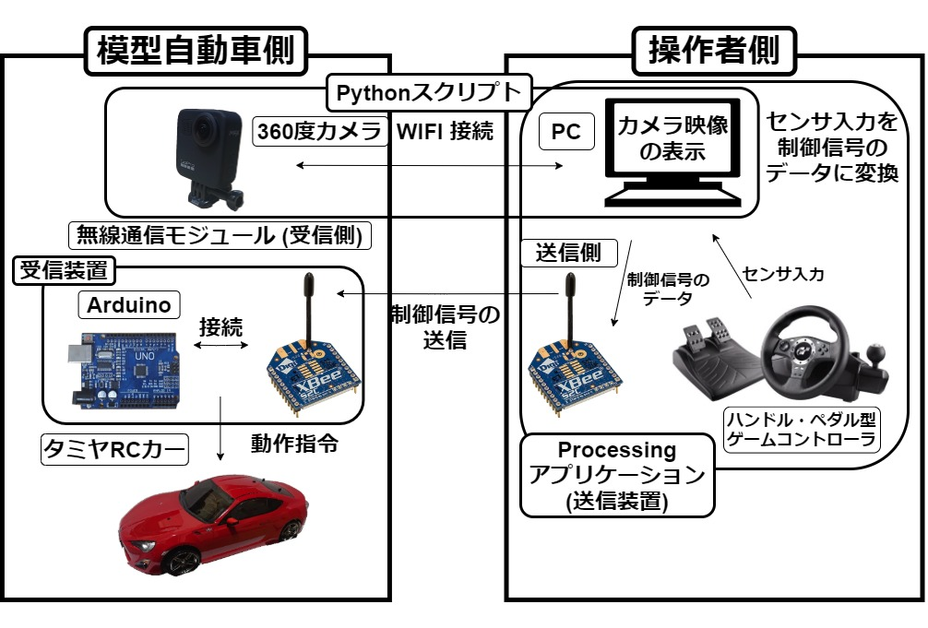

図 4　システムの全体構成

以降，説明のために，ハンドル・フットペダル型コントローラをステアリングコントローラと記す．遠隔運転システムはドライバーによるステアリングコントローラの操作によって，模型自動車の直感的な実車操縦を実現する．

### ステアリングコントローラによる動作

　ステアリングコントローラの入力に対する模型自動車の動作について述べる．ハンドル・フットペダルによるモータ制御の図を図5~6に示す．

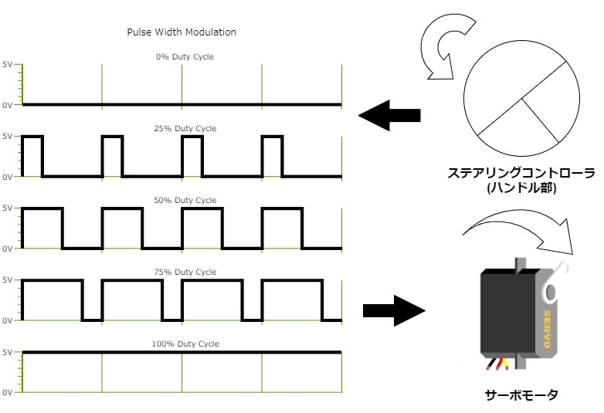

図 5　ハンドルによるサーボモータ制御[13]

　ハンドル部分の回転による切れ角の入力値を操作対象へ発信する．操作対象である模型自動車は，入力値の受信によって，サーボモータをPWM制御によるデューティー比の調節により，角度制御し，それに連動してステアリング部が駆動する．これにより，ステアリング機能を実装する．

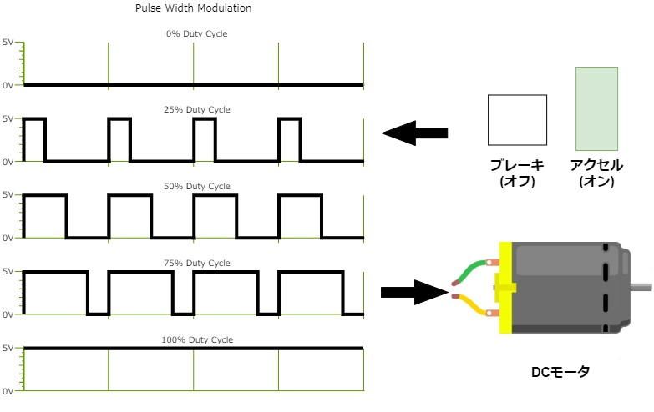

図 6　ペダルによるDCモータ制御[13]

アクセルペダル部の踏み込み具合をアナログ入力値として検出し，操作対象へ発信する．操作対象である模型自動車は，入力値の受信によって，DCモータをPWM制御し，正回転させる．それに連動して，模型自動車のタイヤ部が回転し，前進動作を実現する．また，ブレーキペダルを踏み込んだ際は，DCモータの回転方向が逆になり，タイヤ部の回転方向が反転し，後退動作をする．

### インターフェース

ステアリングコントローラにはハンドル部とペダル部に，回転角を検出するセンサが搭載されている．それぞれのセンサが示す入力値を解析することができれば，入力値に対応させた電圧制御の処理をマイコンによって行うことができる．解析したセンサの入力値を無線モジュールによって模型自動車側のマイコンに送信し，模型自動車を制御する．無線通信を，PCとマイコン間のシリアル通信によって行う．ステアリングコントローラをPC側のシリアルポート入力とする．マイコン側をシリアルポート出力とする．PC上でコントローラの入力を解析し，コントローラの入力を受けて，模型自動車の制御信号を，シリアルポート上に送信する．制御信号を，マイコン側が受信し，模型自動車を動作させる．以上で実装を行う．

### カメラ映像のリアルタイム配信

　あらましに記したように，本研究では模型自動車を遠隔運転した場合における，操作性の比較を行う．模型自動車を遠隔運転する際に，車両側の状況を把握するために用いるカメラは，周囲の状況を広範囲に確認しやすくした一人称(実車操縦席)と三人称(一般的なラジコン)による操作視点を操作性比較に加味するために用いた．操作性比較に関しては5章で述べる．カメラ映像をリアルタイムで送信，映像再生するために，360度カメラであるGoProMAXを用いる．カメラはPCとWIFI経由で接続し，カメラで撮影されたリアルタイム映像をPC側で受信，ディスプレイに出力する．

# 実装

## 構成

　システムに使用した機器の詳細を表1に示す．

表 1　システムに使用した機器の詳細

|  |  |
| --- | --- |
| 機器 | 製品名 |
| RCカー(模型自動車) | TAMIYA 1/10 XBシリーズ TOYOTA 86 |
| PC | Lenovo ThinkPad X240 |
| ステアリングコントローラ | Logicool GT Force Pro |
| マイコン | Arduino UNO |
| 無線モジュールシールド | XBee Wireless Proto Shield |
| 無線モジュール | XBee S2C |
| カメラ | GoPro MAX |
| USB WIFIアダプタ | BUFFALOI-U2433DHP |

無線モジュールであるXBee S2Cは，coordinator(親機)機能とrouter(子機)機能があり，それぞれをPC側，マイコン側に接続している．[14]

XBee S2Cは，XBeeモジュール同士で同じ信号伝送帯域とシリアルポートを設定することで，XBeeを接続したデバイス間のシリアル通信を可能とする．Wireless Proto Shieldは，XBeeをArduinoマイコンに接続するための専用接続器である． XBee間同士で伝送しているシリアルデータの受信機能をArduinoに追加する．TAMIYA 1/10 XB シリーズは，モータの制御信号を受信するために，ESC(electrical speed controller)端子が設けられている．Arduinoを信号受信機として，ESC端子を汎用入出力端子に接続することで，模型自動車を操作することができる．

汎用入出力端子は，ステアリング機能と，加減速機能の信号を伝送用に1本ずつ，計2本用いている．Arduinoに接続する入出力の配線を，表2に示す．

表 2　Arduinoに接続する入出力の配線

|  |  |  |  |
| --- | --- | --- | --- |
| 機能 | モータ | 電源線 | 信号線 |
| ステアリング | サーボモータ | 3.3 V | 10(PWM出力)→ESC |
| アクセル  ブレーキバック | DCモータ | 5 V | 11(PWM出力)→ESC |

図7~8に実装した構成とArduino入出力端子の接続を示す．なお，実装を以下の手順で行った．

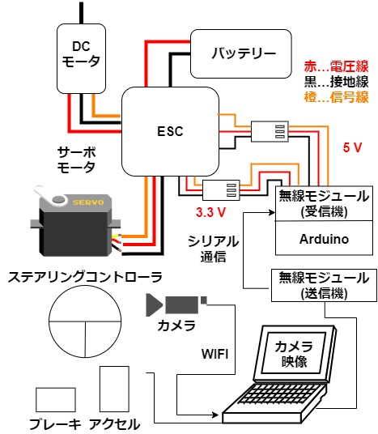

図 7　実装した構成

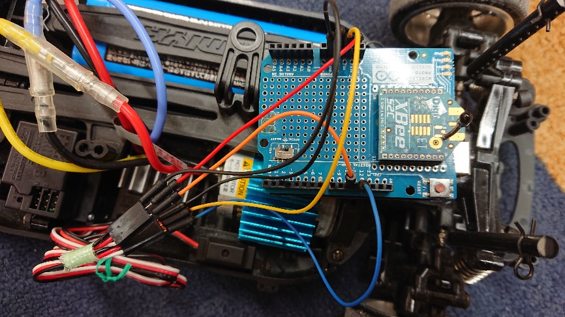

図 8　Arduino入出力端子の接続

* 有線接続にて，RCカーに搭載されたESCへの入力テスト，モータの挙動確認．(Arduinoの信号線の配線を模索)
* ステアリングコントローラのPCへの入力確認
* コントローラの入力に対するESCへの出力の調整(モータの動作確認)
* ステアリング機能，アクセル・ブレーキの調整
* 後退機能の構想・実装，無線化
* 実装から操作性を考慮した速度制御

### コントローラの入力値解析

　ステアリングコントローラは，ゲーム用のコントローラや，ジョイスティック全般と共に，Processing[15]言語において，GameControlPlus[16]APIを用いることで，マウス，キーボード，ジョイスティックといったHID(Human Interface Device)としてPCに認識させることができる．Processingで読み取ったHIDの入力を，RCカーの制御信号として容易に出力するために，ハンドルの回転部や，ペダル部を，アナログジョイスティックとして認識させる．図9～11を用いて，示す．

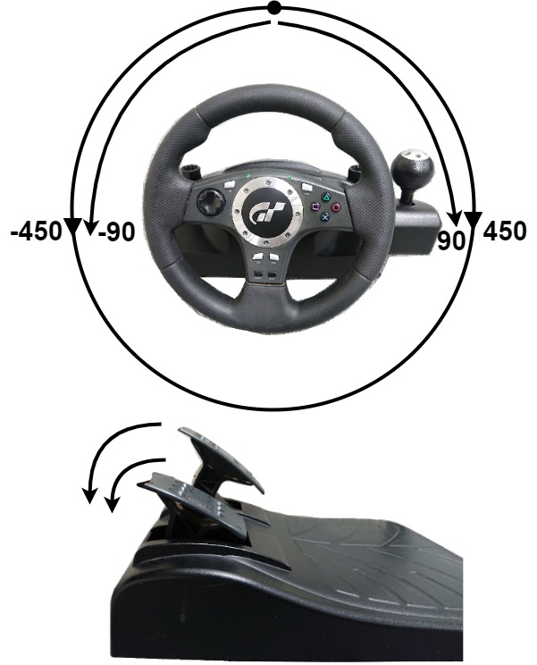

図 9　GT Force Pro

図9に，本実験で使用したステアリングコントローラであるGT Force Proを示す．GT Force Proのハンドル部は，実車と同様に左右合わせて900度，つまり左右それぞれに1.25回転する．また，用途に応じて，90度，左右に0.25回転の可動域に変更することができる．

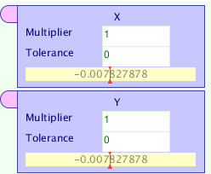

図 10　アナログ値のスライダ入力

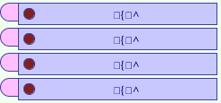

図 11　ディジタル値のボタン入力

GameControlPlusにおいて，ゲームコントローラは，入力スイッチが，アナログ値のスライダ入力，ディジタル値のボタン入力として認識される．それぞれを図10~11に示す．ボタン入力は，コントローラ側のボタンスイッチが入力の有無となる．スライダ入力は，アナログ値を可視的に示したスライダ上のスロットルとして認識され，図10のように0を基準に-1~1の値として，小数点7桁で表示される．

### ステアリング・前進後退機能

スライダ入力によるステアリング・前進後退動作の実装を図12に示す．4.1.1節のスライダ入力を用いて，ハンドルの回転を-1~1を180~0の値に割り当てた値を，出力端子に制御信号として，入力することで，サーボモータの制御角度をハンドル操作によって，ESCへ入力することができる．ステアリングサーボの制御にはArduinoのライブラリ関数である，Servo.h[17] を用いる．

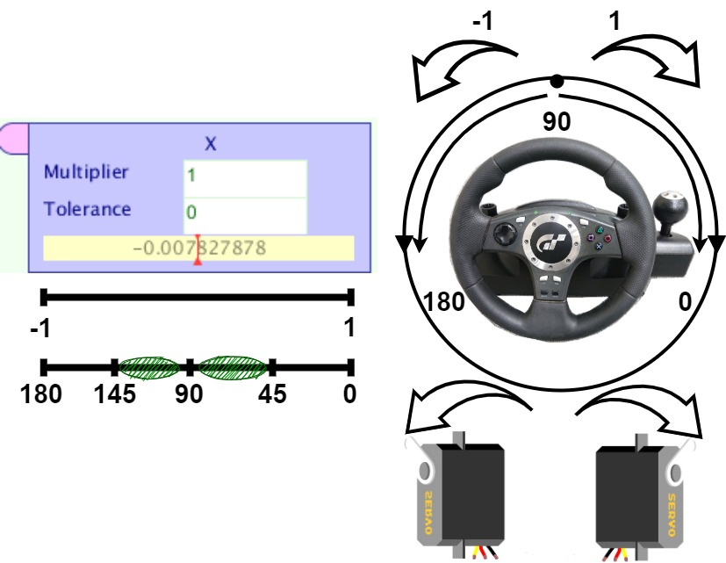

図 12　スライダ入力によるステアリング機能の実装

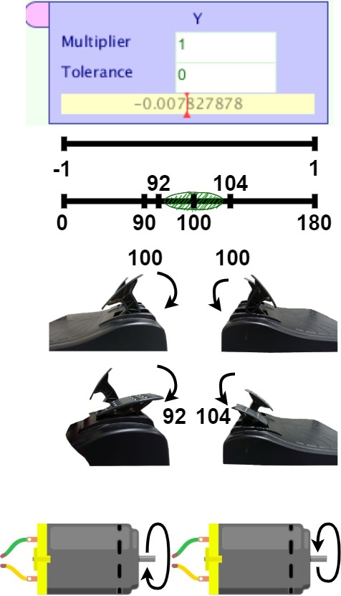

図 13　スライダ入力による前進・後退機能の実装 [18]

図13に前進・後退機能の実装を示す．同様にして，ペダルの踏み込みを，スライダ入力を用いてモータの出力へと割り当てる．通常DCモータは，専用のモータドライバICによって，回転の方向や速度を制御するが，RCカーの構成は，ESCを介してDCモータへと，制御信号を伝達する方式となる．この場合，Arduinoのライブラリ関数Servo.hを用いることで，ESCを介したDCモータの回転制御を容易に行うことができる．スライダ入力は，-1~1を92~104と割り当てている．92が前進時，104が後退時のモータ指示値である．図13の92である割り当てを90とすることで，92，91，90の3段階のアナログ出力を，ペダル操作によって実現する．

### Arduino

本システムでは，模型自動車の制御と信号の受信を担うマイコンとして，Arduinoを用いた．Arduinoは，サーボモータを制御する専用のAPIであるServo.hが標準の機能として備わっている．サーボモータは，Servo.hによって用いる場合，制御信号用端子の使用宣言文を記述し，[19] writeメソッドの引数に回転角度(0~180)，指示速度までの回転速度，制御パルス幅等を入力することで，サーボモータを角度制御することができる．[20]

### 視点カメラ

GoProMAXは，前方，後方に搭載されたレンズにより，映像を切り替えて撮影する機能を有する．また，pythonプログラムによってPCとWIFI経由で接続し，PCからカメラを任意に操作する事ができる，gopro-py-api [21]APIが存在する．gopro-py-apiは，カメラ自身のIPアドレスにアクセスすることで，シャッターや解像度，前面・背面レンズの切り替え等の制御を遠隔で行える機能や，カメラからPCへのリアルタイム映像を送信する機能等を実現する．gopro-py-apiを用いて，操縦側からカメラの映像を任意に制御することで，一台のカメラで広角な視界状況における遠隔運転を可能とする．カメラ映像をPCへリアルタイム配信する際，約400 ミリ秒の映像遅延があることを確認した．

# 実験

　本研究では，操作性比較のための走行実験を以下の2種類行った．

* 操作自由度の高い走路における実験
* 操作自由度の低い走路における実験

## 操作自由度の高い走路における実験

　この実験は，本研究で作成したシステムを操作視点，機器に着目して比較する走行実験である．この実験の目的は，運転免許・経験のない被験者による実験を踏まえた，本システムの操作性を調査する事である．内外壁のない広々としたコース(道幅3 m前後)[22]を遠隔運転の走路環境として， 3人の被験者が各システムにより，図14に示す体育館に設置した周回コース1周を遠隔操作する際の走行タイムを測定する．道幅は模型自動車約4台分である．

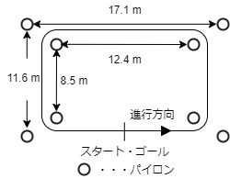

図 14　体育館に設置した周回コース

後に被験者を2人追加，模型自動車の走行性能を調整し，一般的なゲームパッドコントローラを評価機器に加えて評価する追加実験を行った．そして，異なる操作視点，操作機器を使用した場合における操作性の評価を，被験者の操作感覚の変化や走行精度への影響として，周回コースの走行タイムと，被験者に対するアンケートの結果を用いて考察した．

## 操作自由度の低い走路における実験

　この実験は，カメラ映像視点で，各機器の操作の走行精度を評価する走行実験である．この実験の目的は，本システムの走行精度を調査することである．実際の遠隔運転のように，三人称視点によって運転対象が目視確認できない場合を想定し，遠隔運転の安全性に関する知見を得る事である．また，前回の実験の走路環境との比較，操作機器の違いによる模型自動車の走行性能に依存しない評価環境の設定と，被験者の体感情報の変化の確認も目的としている．コース幅は，模型自動車で換算すると，約2台分である．操作車が，各システムにより，体育館と比べて所せまい多目的室に図15~16に示すコースを設置した．この評価方法では，コースの条件をない外壁の設置や，面積縮小により変更することで，プロポを扱った場合，ステアリングコントローラの場合の，模型自動車の走行性能の差を考慮し，走行速度以外の操作性評価指標として，安全性に着目した実験を行う事を可能とした．

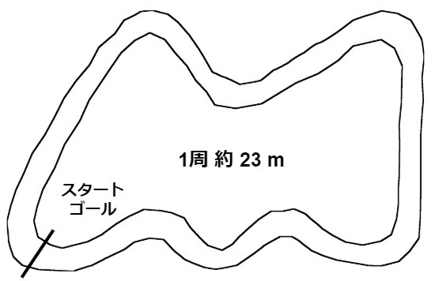

図 15　多目的室に設置した周回コース

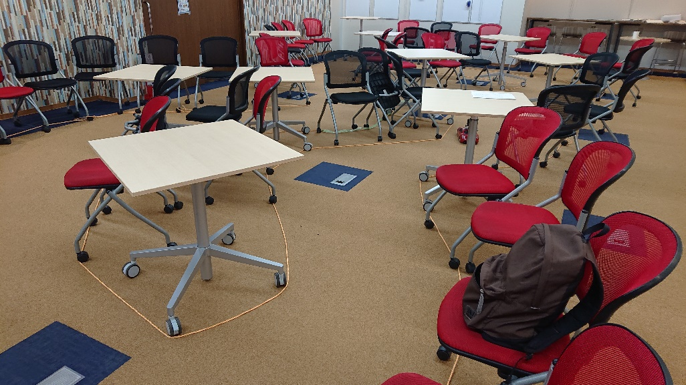

図 16　多目的室に設置した様子

コース壁との接触箇所を記録し，観察と評価を行う．前回と同様に1周回時間の測定も行った．操作実験後，前回の内容と一部同様のものと，新たに今回の実験に関して，被験者の体感情報を記録するアンケートを実施した．異なる操作機器を使用した場合における操作性の評価を，被験者の操作感覚や走行精度への影響として，周回コースの走行タイムと，被験者に対するアンケートの結果を用いて考察した．後に，被験者を，筆者含め，2人追加して3人とし，同様の条件で追加実験を行った．以上のように，快速性を重視した操作性評価において，評価指標として，操作視点，操作機器，1周回時間の遅速，内外壁への接触回数，接触したコース箇所，被験者の体感情報とした．

# 実験結果

## 実験結果と考察

### 操作自由度の高い走路における実験結果

　表3~6，図17~22に操作自由度の高い走路での実験結果1回目，2回目と，そのアンケート結果(カメラ有，無)を示す．表3の項目に注目すると，”ハンドルカメラ無”は，ステアリングコントローラを用いてRCカーを目視確認しながら操作する場合を指す．対して，”カメラ有”は，カメラ映像が投影されたモニタを確認しながら操作を行う場合である．次に，走行実験を行った上で，注意した点を示す．モータの回転出力による最高速度が，プロポによるシステムの場合，時速30キロ程度，Arduinoを介して，ステアリングコントローラ，ゲームパッドコントローラによって制御する場合は，時速8キロ程度と大きな差がある．プロポの動作を例に挙げると，プロポによる操作の際は，勢いよく入力すると，ステアリングコントローラによる環境と異なり，加速の加減程度が大きくなり，模型自動車の動作中にタイヤがスリップする．

表 3　操作自由度の高い走路における実験結果(1回目)

|  |  |  |  |  |
| --- | --- | --- | --- | --- |
| 被験者 | ハンドルカメラ有 | | | |
| 時間 [秒] | 1周目 | 2週目 | 3周目 | 平均 |
| 1人目 | 34.75 | 27.67 | 24.81 | 29.08 |
| 2人目 | 34.58 | 30.61 | 30.68 | 31.96 |
| 3人目 | 49.87 | 34.66 | 33.51 | 39.35 |
|  | ハンドルカメラ無 | | | |
| 1人目 | 32.18 | 31.85 | 34.74 | 32.92 |
| 2人目 | 35.02 | 26.94 | 32.43 | 31.46 |
| 3人目 | 36.09 | 25.83 | 24.21 | 28.71 |
|  | プロポカメラ有 | | | |
| 1人目 | 30.78 | 34.03 | 31.48 | 32.10 |
| 2人目 | 76.75 | 52.9 | 45.19 | 58.28 |
| 3人目 | 32.52 | 22.35 | 27.73 | 27.53 |
|  | プロポカメラ無 | | | |
| 1人目 | 23.99 | 24.78 | 22.71 | 23.83 |
| 2人目 | 27.45 | 30.78 | 25.05 | 27.76 |
| 3人目 | 27.85 | 19.20 | 22.92 | 23.32 |

よって，プロポによる操作の際の条件として，コース全体を一定の速度でスリップしないように走行するために，プロポによる操作の際の条件として，プロポのスロットルスイッチの入力をおおよそ低速に固定して実験を実施した．また，低速で，プロポとステアリングコントローラの操作環境における直接的な時間のみの比較とせず，同じ操作機器を異なる被験者が操作した際の比較にも重点を置く．

図 17　操作自由度の高い走路における実験結果1回目(カメラ有)

図 18　操作自由度の高い走路における実験結果1回目(カメラ無)

表3，図17~18を確認すると，カメラの有無で，ハンドル操作では周回時間の差が最大で10秒以内に対し，プロポの場合，平均して10秒以上の差が生じることが分かる．また，操作環境の違いによる周回時間の極端な差異がない点が，今回の実験により確認された．

表 4　操作自由度の高い走路におけるアンケート結果(1回目)

|  |  |
| --- | --- |
| 設問 | 回答 |
| 実車の運転経験について | ない:2　ある:1 |
| 感覚が実車と似ている | どちらとも言えない:1 |
| 実車より運転が簡単 | やや当てはまる:1 |
| 運転に対する苦手意識 | ない：2　ある:1 |
| 具体的な苦手意識(記述) | “他の物体との接触” |
| 遠隔運転後，苦手意識の変化 | 変化なし:1 |
| 実車以外の運転経験 | ゲームあるいは実車運転シミュレーション:3 |
| 免許講習で実車を使う前に遠隔運転環境を使いたい，または用いると便利か． | とても思う:1  そう思う:1  どちらとも言えない:1 |
| 操作時の視点の快適さ | カメラ映像を見る:2  RCカーを直接見る:1 |
| 操作性が快適だと思った操作機器の順位付け | 1位 ハンドル:3  2位 プロポ:3 |

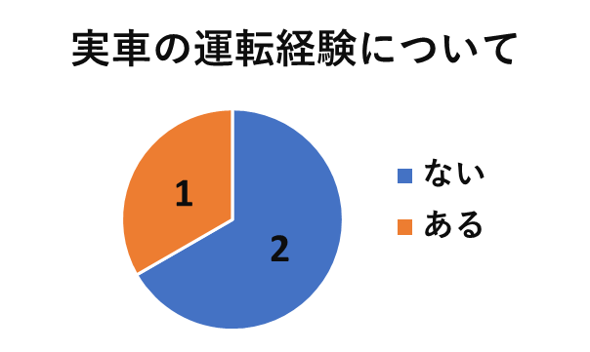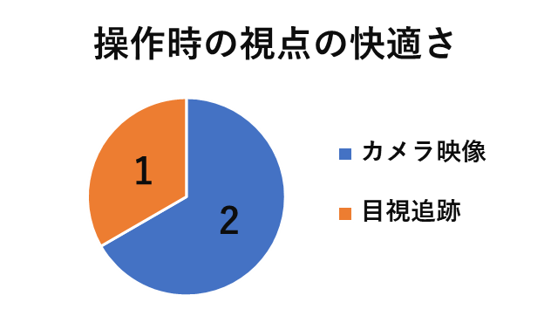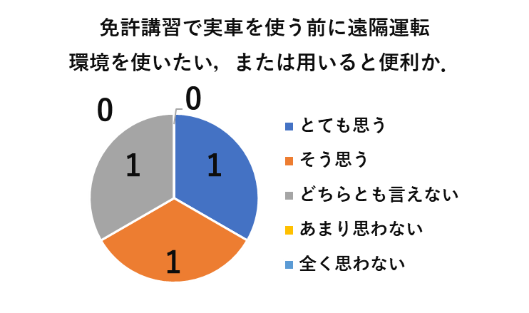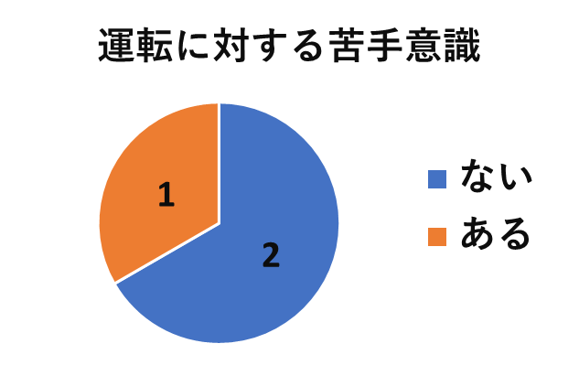

図 19　実験アンケート結果1-1 (数値化グラフ)

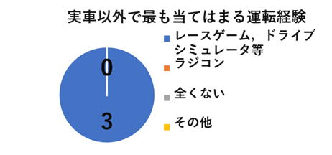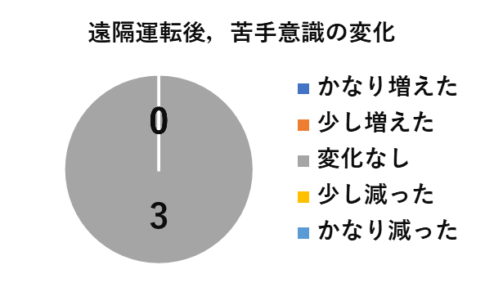

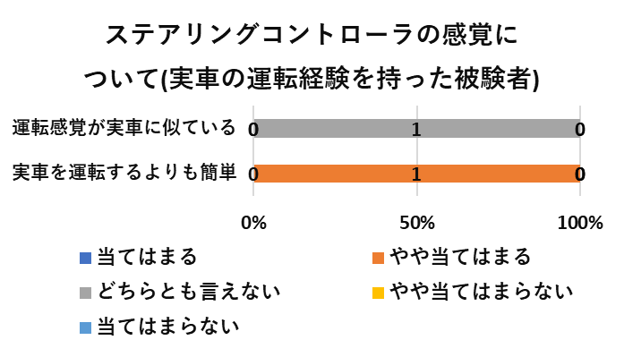

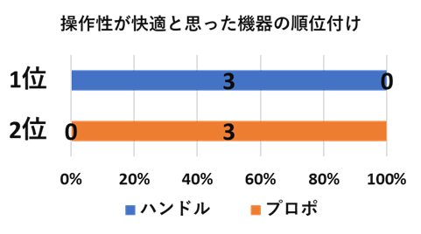

図 20　実験アンケート結果1-2 (数値グラフ)

表4の結果，自動車の運転は実車の経験以外でも認知されていることを確認したため，直感的な操作判断に支障がなかったと考えられる．また，被験者の数を考慮すると多数の意見ではないが，3人中全員が遠隔運転システムの操作性を快適としている点は仮定通りであった．1周回時間は，被験者の実験中における操作経験が多くなると，短縮される．これは，被験者による走行コースへの熟知，慣れが影響したものと考えられる．また，今回の実験では，遠隔運転システムにおいて，ハンドルとペダルの同時入力で車体が停止する異常が発生した．しかし，操作システムの差異がないことが今回確認されたため，異常を改善し，同様の実験を行うことで周回時間の短縮が期待される．両システムの操作性評価の精度を高めるため，被験者数を拡大して行った実験の結果を次に示す．全実験からの改善点は，車体の出力異常の修正である．異常の原因は，Arduinoの破損であった．そのため，破損していたArduinoを交換した．また，破損の原因は，長時間の連続使用による過電流・電圧と推測される．RCカーの使用方法 [23] によると，RCカーは長時間の使用を前提とされていない．RCカーの使用目安を確認し，次回の実験からは，適度にRCのバッテリー精度を保ち，Arduinoへの過電流・電圧の抑制のために，RCの動作を中休みさせた．また，プロポ受信機，Arduino，それぞれのシステムが制御するモータの回転出力は，最高速度の差が大きい．その改善のために，Arduinoに送信するモータの制御信号の値をソフトウェアプログラム上で調整することで，平均速度が時速8キロ程度であったものを，時速10キロ程度にまで向上させた．速度の向上は，前章で述べたカメラ追従精度の先行研究の実験結果を考慮すると，走行速度の限度である．機器の操作性の比較に，操作感覚がプロポに近く，最高速度がステアリングコントローラと同じである，ゲームパッドコントローラを加えた．表5，図20~21より，前回の仮定通り，速度調整と，Arduinoの修繕により，RCカーを目視しながらのステアリングコントローラによる操作環境で，1周あたりの周回走行時間が，平均で6~10秒程度短縮された．また，ゲームパッドコントローラを加えた操作機器の比較は，今回の実験において，操作自由度の低い安全性環境による評価方法，実験を考案する上で重要な結果を得た．

表 5　操作自由度の高い走路における実験結果(2回目)

|  |  |  |  |  |
| --- | --- | --- | --- | --- |
| 被験者 | ハンドルカメラ有 | | | |
| 時間 [秒] | 1周目 | 2周目 | 3周目 | 平均 |
| 1人目 |  |  |  |  |
| 2人目 |  |  |  |  |
| 3人目 | 43.26 | 40.42 | 27.54 | 37.07 |
|  | ゲームパッドカメラ有 | | | |
| 1人目 |  |  |  |  |
| 2人目 |  |  |  |  |
| 3人目 |  |  |  |  |
|  | プロポカメラ有 | | | |
| 1人目 |  |  |  |  |
| 2人目 |  |  |  |  |
| 3人目 |  |  |  |  |
|  | ハンドルカメラ無 | | | |
| 1人目 | 30.71 | 26.28 | 25.83 | 27.61 |
| 2人目 | 26.86 | 22.85 | 24.31 | 24.67 |
| 3人目 | 25.14 | 24.20 | 24.53 | 24.62 |
|  | ゲームパッドカメラ無 | | | |
| 1人目 | 26.90 | 24.52 | 25.25 | 25.25 |
| 2人目 | 21.82 | 22.59 | 19.48 | 21.29 |
| 3人目 | 21.63 | 20.16 | 21.30 | 21.03 |
|  | プロポカメラ無 | | | |
| 1人目 | 26.10 | 26.39 | 21.74 | 24.74 |
| 2人目 | 24.72 | 22.96 | 19.60 | 22.43 |
| 3人目 | 20.96 | 19.54 | 19.22 | 19.91 |

図 21　ハンドルカメラ有での実験結果2回目

図 22　操作自由度の高い走路における実験結果2回目(カメラ無)

表 6　操作自由度の高い環境におけるアンケート結果(2回目)

|  |  |
| --- | --- |
| 設問 | 回答 |
| 実車の運転経験について | ない:1　ある:2 |
| 感覚が実車と似ている | やや当てはまる:1  どちらとも言えない:1 |
| 実車より運転が簡単 | やや当てはまる:1  当てはまる:1 |
| 運転に対する苦手意識 | ない：2　ある:1 |
| 具体的な苦手意識(記述) | “ハンドルの切り具合とタイミング” |
| 遠隔運転後，苦手意識の変化 | 変化なし:2  少し減った:1 |
| 実車以外の運転経験 | ゲームあるいは実車運転シミュレーション:3 |
| 免許講習で実車を使う前に遠隔運転環境を使いたい，または用いると便利か． | とても思う:1  そう思う:1  あまり思わない:1 |
| 操作時の視点の快適さ | カメラ映像を見る:1  RCカーを直接見る:2 |
| 操作性が快適だと思った操作機器の順位付け | 1位 プロポ:2  ゲームパッド:1  2位 ゲームパッド:2  プロポ:1  3位 ハンドル:3 |

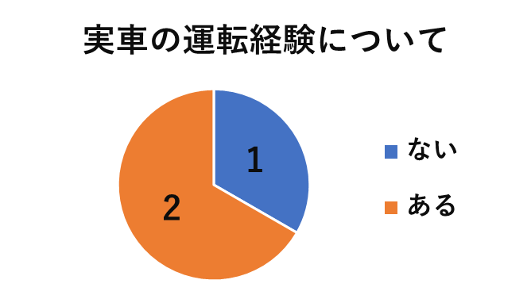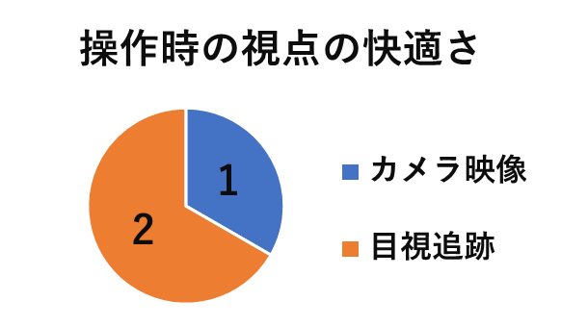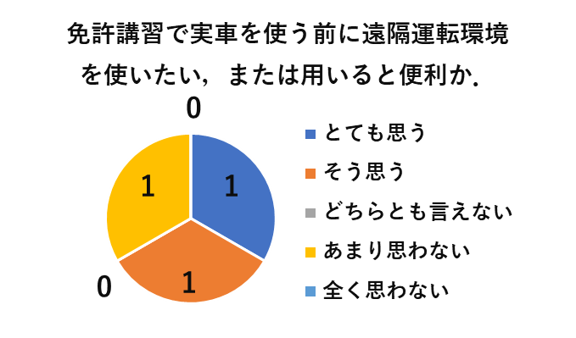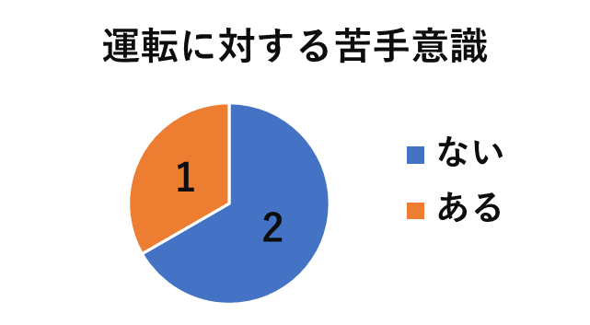

図 23　実験アンケート結果2-1(数値グラフ)

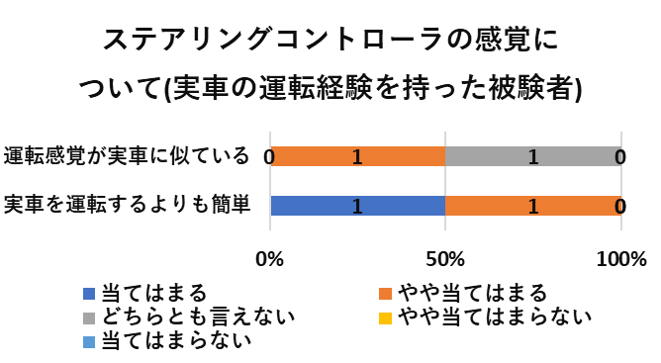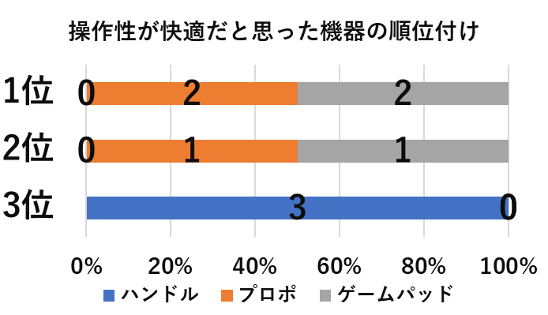

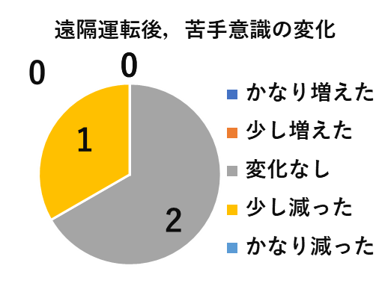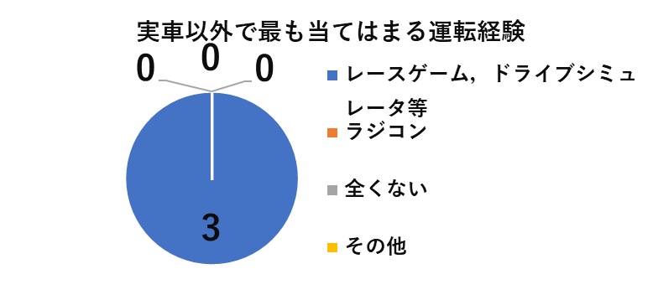

図 24　実験アンケート結果2-2

まず，ステアリングコントローラとゲームパッドコントローラとの周回時間の差はおおむね1秒以内で，プロポによる操作時の方が僅かに早いか，被験者によってはゲームパッドコントローラの方が早い場合があった．アンケートの結果に注目すると，1回目の実験と異なり，2回目における被験者全員がステアリングコントローラによる操作環境の操作性が他の機器と比べて最も悪いとした．また，同様の実験に対して，被験者を2人変更し，より多くの被験を行ったことで，被験者によって，操作性が良いと体感する操作機器が概ねばらつくことを，確認した．加えて，模型自動車の最高速度を時速10キロ程度にまで向上させたことで，前回と同じ被験者の，操作機器の体感の良し悪しが変化したことを確認した． 被験者のコース慣れを考慮した周回走行時間での比較では，操作機器によって最高速度が異なっていても，一定速度を保つように走行する条件を加えると，規定の走路を1周する時間は，おおよそ一定であり，操作性に差がないと言える．しかし，アンケートでは，被験者の主観と周回走行時間での結果が必ずしも一致するとは限らなかった．時速8キロでは，ステアリングコントロ―ラによる操作環境が快適としていても，ステアリングコントローラによる操作環境の平均走行速度が時速10キロになると，ハンドル・フットペダル操作よりもプロポ操作の方が快適としている点は，高速にすることでハンドル・フットペダル操作の難易度が，速度条件の同じプロポ操作と比べて，上がったと言える．操作の自由度が高く，平均走行速度が高くなる走路環境において，模型自動車を遠隔運転する際の車速は時速8キロ程度で他の操作機器と比べて快適であるが，模型自動車の遠隔運転は，実車の遠隔運転と比べて，カメラ映像の遅延による影響が，よりシビアであると言える．2回目の実験においても，カメラ映像を確認しながらの走行データを計測する予定であったが，実験中のカメラ動作不良や追従精度の欠陥によって，全ての被験者に対して実施することができなかった．本実験中，被験者から，カメラの遅延や，映像の静止などによる操作性への影響の旨を受け，操作の様子を確認したところ，RCカーの速度にカメラが追従できず，映像の静止が顕著であったため，操作が不可能な状態であった．それは，RCカーの位置が操縦者側から離れるほど際立ったため，PCとカメラ間のWIFI通信の性能に依存すると考えられた．そこで，PCにWIFIの増幅器を設置して，カメラとの通信精度の向上を図った．また，前回から被験者を2人変更しても，個々の周回経験が影響したと考えられる1周走行タイムの向上が見られたため，以降，実験において，被験者が各機器を使用する順番をランダムにして実験を行った．また，走行性能の差がありつつも，2回の実験を通して，システムの機能による側面と，複数の被験者の体感情報の調査によって，走行自由度の高い条件における，模型自動車の遠隔運転システムの操作性を評価できた．操作機器による最高速度が異なっていても，操作自由度を走路環境によって下げることで，走行時間の評価は，RCカーの走行性能の偏りによる操作性の影響を小さくし，操作者の技能による影響が大きくすることができる．そこで，操作性に関して評価する点を，走行時間による”速度”に，物体との接触等の”安全性”を加え，操作自由度の低い環境にて実験を行った．

### 操作自由度の低い走路における実験結果

操作自由度の低い走路での実験，アンケートの結果と，操作機器別の接触箇所を表7~9，図17~19に示す．今回の実験は，1人に対して同じ実験を同日に2回行い，実施日を2日に分けて行った．なお，1人目，2人目の被験者は，1回目，2回目，あるいは両方の実験を行った被験者である．被験者1人目と3人目は，実車の運転経験がなく，ゲーム等で経験している．被験者2人目は，実車の運転経験がある． また，1人目の被験者実験のステアリングコントローラ操作における2回目の走行においては，走行データを記録することができなかった．実験中，各操作機器を扱って模型自動車を走行させる時間は，全て同程度である．表7で，各操作機器に着目すると，壁面への接触総数(1回目のみ)は，ゲームパッドコントローラ操作時が最少の8であった．プロポの場合は，15と最多であった．ステアリングコントローラの場合，壁面への接触総数は9であった．また，ゲームパッドコントローラや，プロポを使用する場合，前半の使用では，一定の周回時間を保ち，接触頻度が低く，周回走行時間が短い傾向であったが，後半にかけて，走行車両が壁面へと接触する回数が増加し，周回時間は延長された．対して，ステアリングコントローラの場合は，前半での走行で他の機器と比べた壁面への接触回数は多く，走行タイムも長いが，後半になるにつれて，それらの精度は，おおむね向上した．2人目以降の，2回目の実験結果において，壁面への接触総数は，ステアリングコントローラの場合3，ゲームパッドは5，プロポは8であった．また，アンケートの結果で，ステアリングコントローラの操作感覚に関して要約すると，初見での操作は，プロポや，ゲームパッドコントローラの操作性を良好としていたが，ステアリングコントローラの扱い方に慣れると，カーブでの操作性を良いと被験者は捉えている．

表 7　操作自由度の低い走路での実験結果(1回目)

|  |  |  |  |  |
| --- | --- | --- | --- | --- |
| ハンドルカメラ有 (時間 [秒]) | | | | |
| 1回目 | 1周目 | 2周目 | 3周目 | 平均 |
|  | 1人目 | | | |
| タイム | 108.06 | 106.69 | 107.82 | 107.52 |
| 衝突回数 | 3 | 2 | 1 | 2 |
|  | 2人目 | | | |
| タイム | 79.09 | 57.03 | 51.83 | 62.65 |
| 衝突回数 | 0 | 0 | 0 | 0 |
|  | 3人目(筆者) | | | |
| タイム | 34.18 | 27.77 | 35.18 | 32.38 |
| 衝突回数 | 1 | 0 | 1 | 0.6667 |
| ゲームパッドカメラ有 | | | | |
| 1回目 | 1人目 | | | |
| タイム | 62.97 | 67.78 | 81.43 | 70.73 |
| 衝突回数 | 0 | 1 | 1 | 0.6667 |
|  | 2人目 | | | |
| タイム | 50.96 | 42.97 | 52.93 | 48.95 |
| 衝突回数 | 0 | 1 | 1 | 0.6667 |
|  | 3人目 | | | |
| タイム | 25.58 | 30.63 | 30.47 | 28.89 |
| 衝突回数 | 0 | 1 | 0 | 0.3333 |
| プロポカメラ有 | | | | |
| 1回目 | 1人目 | | | |
| タイム | 74.90 | 69.48 | 66.49 | 70.29 |
| 衝突回数 | 1 | 4 | 3 | 2.667 |
|  | 2人目 | | | |
| タイム | 53.36 | 57.03 | 88.31 | 66.23 |
| 衝突回数 | 1 | 1 | 4 | 2 |
|  | 3人目 | | | |
| タイム | 30.06 | 28.8 | 33.07 | 30.64 |
| 衝突回数 | 0 | 0 | 1 | 0.3333 |

図 25　操作自由度の低い走路での実験結果1回目(走行タイム)

図 26　操作自由度の低い走路での実験結果2回目(走行タイム)

図 27　操作自由度の低い走路での実験結果1回目(接触回数)

図 28　操作自由度の低い走路での実験結果2回目(接触回数)

表 8　操作自由度の低い走路での実験結果(2回目)

|  |  |  |  |  |  |
| --- | --- | --- | --- | --- | --- |
| ハンドルカメラ有 (時間 [秒]) | | | | | |
|  | | 1周目 | 2週目 | 3周目 | 平均 |
|  | 1人目 | | | | |
| タイム | 66.73 | | 71.31 | 53.86 | 63.97 |
| 衝突回数 |  | |  |  |  |
|  | 2人目 | | | | |
| タイム | 55.27 | | 70.60 | 55.75 | 60.54 |
| 衝突回数 | 0 | | 1 | 0 | 0.3333 |
|  | 3人目 | | | | |
| タイム | 28.83 | | 27.21 | 22.75 | 26.26 |
| 衝突回数 | 0 | | 0 | 0 | 0 |
| ゲームパッドカメラ有 | | | | | |
| 2回目 | 1人目 | | | | |
| タイム | 59.55 | | 78.85 | 112.81 | 83.74 |
| 衝突回数 | 0 | | 1 | 3 | 1.333 |
|  | 2人目 | | | | |
| タイム | 46.68 | | 48.11 | 44.61 | 46.47 |
| 衝突回数 | 0 | | 0 | 1 | 0.3333 |
|  | 3人目 | | | | |
| タイム | 26.72 | | 28.65 | 28.85 | 28.07 |
| 衝突回数 | 0 | | 1 | 0 | 0.3333 |
| プロポカメラ有 | | | | | |
| 2回目 | 1人目 | | | | |
| タイム | 74.95 | | 66.54 | 73.03 | 71.51 |
| 衝突回数 | 1 | | 0 | 1 | 0.6667 |
|  | 2人目 | | | | |
| タイム | 45.99 | | 38.65 | 37.77 | 40.80 |
| 衝突回数 | 0 | | 0 | 0 | 0 |
|  | 3人目 | | | | |
| タイム | 31.15 | | 28.17 | 30.22 | 29.85 |
| 衝突回数 | 1 | | 0 | 0 | 0.3333 |

また，実験全体では，被験者はハンドル操作を慎重に行う傾向にあったが，低速走路での操作になると，ハンドル操作の難易度が上がるにつれ，ペダル操作にも注力している旨を確認した．これらの結果から，ステアリングコントローラの操作では，周回走行数を重ね，機器への習熟度が上がることによって，接触頻度が低下することを確認した．よって，狭いコースの周回において，ゲームパッドや，プロポは，初見から，操作性が好感触であるが，長時間の使用によって，走行パフォーマンスは低下する．一方，ステアリングコントローラを用いた操作は，習熟によって，走行パフォーマンスの向上が期待される．図17~19に示した壁面への接触回数・場所の計数記録において，異なる周回数での同地点での接触が多かった．特に，被験者の3人中全員が，プロポ操作時にコース下部のS字カーブの連続する地点で壁面接触していることを確認した．コースの形状によるもので，カーブが連続する地点や，カーブと直線区間の切り替わる地点に接触地点が多く分布していると考えられる．

表 9　操作自由度の低い走路でのアンケート結果

|  |  |
| --- | --- |
| 設問 | 回答 |
| 操作機器が安全だと思った順番 | 1位：ゲームパッド:2  2位：プロポ，ハンドル:1  3位：プロポ，ハンドル:1 |
| ハンドル・フットペダルシステムの際，特に慎重に行った操作 | ハンドル操作:1  ハンドル・ペダル両方の操作:1 |
| 今回の実験で，カメラ映像の遅延はどれぐらい影響していたか | ハンドル・フットペダル：かなり支障がある:2  ゲームパッド：  少し支障がある:2  プロポ：  少し支障がある:2 |
| カメラ映像について | バックカメラはあったほうが良い  どちらとも言えない:2  運転の視野は快適  当てはまる:2  急に障害物が現れてもカメラ越しの映像だけで，操作に対応できそう  どちらとも言えない:1  当てはまらない:1 |
| 壁への衝突を防ぐために行った操作の工夫  “アクセルを踏んだり話したりを繰り返した”  “カメラ映像に遅延があるため，少しアクセルを踏む・映像に反映されるまで待つ　ということを繰り返しながら運転しました．ハンドル操作に関しても，ハンドルを切る・アクセルを踏む・映像が反映されるまで待ち どれぐらい曲がったか確認する を繰り返しました” | |
| 自由意見  “はじめは，微調整が’すばやく’しやすいという点でハンドルコントローラよりもそれ以外のコントローラの方が運転しやすかったですが，ハンドルコントローラに慣れてくると，カーブを滑らかに曲がれるという点で他のコントローラより操作しやすいと感じました．ただ，アクセル・ブレーキは，実車・運転経験がない自分としては操作(加減)が難しく，ゲームパッド用コントローラのようなボタンでの操作の方が簡単でした．” | |

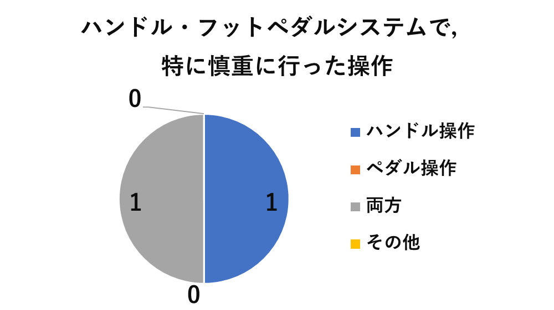

図 29　操作自由度の低い走路でのアンケート結果1-1

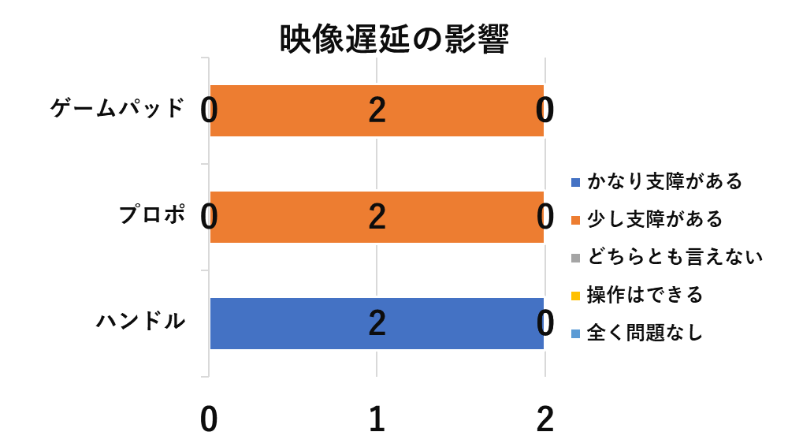

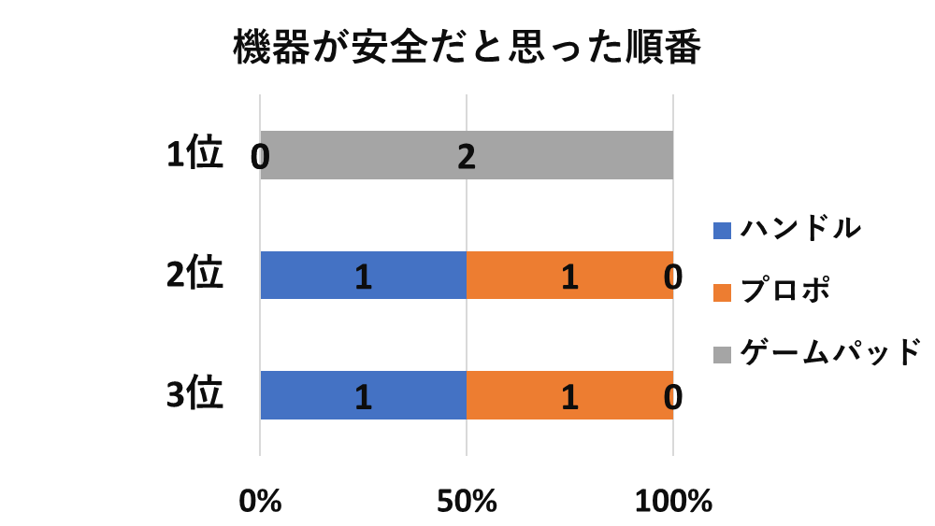

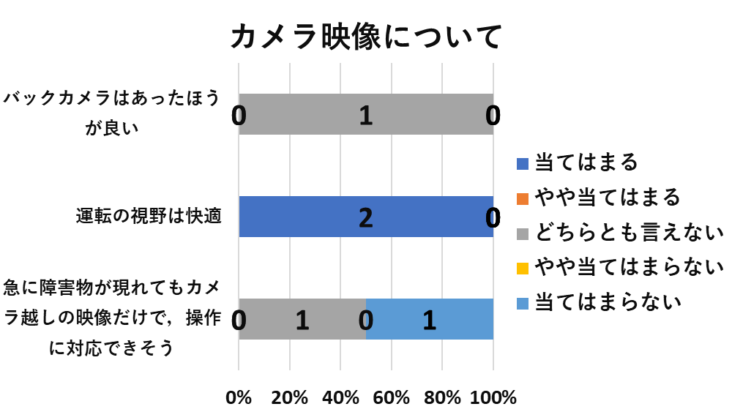

図 30　操作自由度の低い走路でのアンケート結果1-2

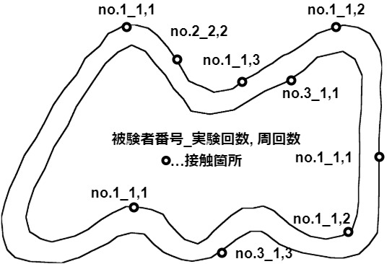

図 31　ステアリングコントローラ使用時の壁面との接触箇所

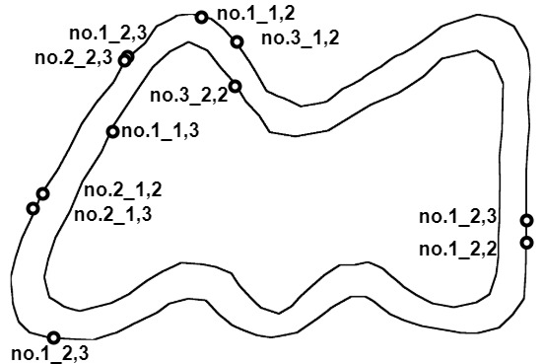

図 32　ゲームパッドコントローラ使用時の壁面との接触箇所

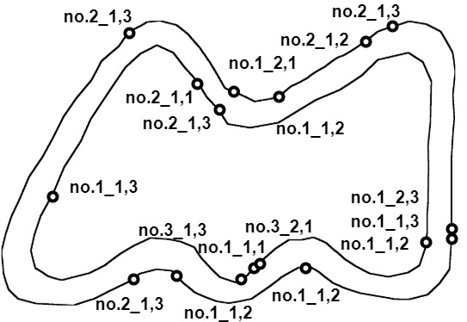

図 33　プロポ使用時の壁面との接触箇所

## 総括

本実験で作成した遠隔運転システムは，当初の目的である，被験者の運転経験・免許の有無によらない，遠隔運転に関する走行実験を可能とした．本システムの操作性を視点，機器，走路の条件で比較した結果，視点，機器の比較では，模型自動車の走行速度の条件を時速5~8キロの間に変更することで，快適とした視点，機器は変遷した．走路環境の比較では，各機器で操作した走行タイムは，初見操作において，被験者ごとに差があり，習熟によって減少した．つまり，プロポや，ゲームパッドコントローラ操作の際は，初見操作時から，一定速度，一定精度の走行が可能であるが，長時間の使用においては，ドライバーの操作習熟によって，より機敏で高精度の走行を実現するステアリングコントローラを使用する方が良いと言える．しかし，最も快適に実施できた操作機器の感覚は，被験者によって異なったため，ハンドル・フットペダルによる操作が必ずしも良いとは限らなかった．実車の遠隔運転に関しては，搭乗して行う運転とは異なり，ハンドルのない自動運転車や，特別装置自動車[3]における操作機器として操作性の評価を行う際に，ドライバーの感覚，使用頻度に応じて，多様な機器を使用した比較が重要である．加えて，遠隔運転を行う場合，カメラ映像の遅延の短さ，追従精度が重要であることを再確認した．特に，実車を遠隔運転するシミュレータの実験によって求められた，カメラ遅延時間の許容値は，時速10キロにおいて800ミリ秒であり，今回の実験で用いた値は，時速5 ~ 8キロにおいて，400ミリ秒と，シミュレータの場合の許容値以内で実験を行っているにも関わらず，走行中のカメラの追従精度と遅延によって，操作性に支障をきたす指摘が被験者に対するアンケートから報告された．そのため，模型自動車を遠隔運転する場合は，追従精度，遅延の許容値が厳格になる可能性が高い．

# 結言

本稿では，遠隔型実車運転システムを模型自動車に実装することで，免許なしでの遠隔運転の練習を体験できるようにした．本システムの操作性を，操作機器と操作視点の観点から，走路の周回時間，走路環境，壁面への接触頻度の計数によって，各操作機器による挙動で評価した．操作評価の際に，異なる操作機器を使用した場合における操作性の評価を，被験者の，操作感覚の変化や走行精度への影響として，周回コースの走行タイムと，被験者に対するアンケートの結果を用いて考察した． 結果として，操作自由度の高い走行環境では，操作機器ごとの模型自動車の最高速の差異が走行タイムに最も影響を与えていたのに対して，操作自由度の低い走行環境では，被験者の操作機器への習熟感覚が，走行タイムと壁面への接触回数(操作精度)に最も影響していることが分かった．最終的に，本研究で作成したシステムによって，運転経験・免許の有無によらず，遠隔運転の練習が可能であることが明らかになった．

研究を進める過程において，実験時に生じた不具合を下に，機器制御を体系的に行うことも，遠隔運転の操作性・安全性向上のための1つの手段であると振り返った．例えば，操作精度をドライバーの入力に対して，移動システム側が自動で調整する場合(自動走行支援機能等)において，検討の余地がある．これらの実装は，模型自動車を用いて，文献[n]~[n]等で広く研究されているため，本研究でのシステム実装，実験の評価検討方法として視野を広げ，今後の課題として検討していく．

参考文献

1. 総務省統計局,“統計局ホームページ/令和元年/統計トピックスNo.121 統計からみた我が国の高齢者－「敬老の日」にちなんで－/1．高齢者の人口,” https://www.stat.go.jp/data/topics/topi1211.html, accessed Jan. 12. 2021.
2. 首相官邸 高度情報通信ネットワーク社会推進戦略本部・官民データ活用推進戦略会議, “官民ITS構想・ロードマップ2020,” https://www.kantei.go.jp/jp/singi/it2/dai78/siryou2-2.pdf, 2020.
3. 警察庁, “自動運転の公道実証実験に係る道路使用許可基準, ”  
   https://www.npa.go.jp/bureau/traffic/selfdriving/202009jidouuntenkyokakijyun.pdf, 2020.
4. 警察庁，“「遠隔型自動運転システムの公道実証実験に係る道路使用許可の申請に対する取扱いの基準」の策定について (通達), ”  
   https://www.npa.go.jp/laws/notification/koutuu/kouki/290601koukih92.pdf, 2020.
5. “自動運転｜警察庁Webサイト,” http://www.npa.go.jp/bureau/traffic/selfdriving/index.html, accessed Dec. 17. 2020.
6. 警察庁，“自動走行システムに関する公道実証実験のためのガイドライン, ” https://www.npa.go.jp/ koutsuu/kikaku/gaideline.pdf, 2020.
7. 首相官邸，“自動運転をめぐる最近の動向と警察庁の取組について, ”  
   https://www.kantei.go.jp/jp/singi/keizaisaisei/miraitoshikaigi/4th_sangyokakumei_dai3/sankou2.pdf, 2020.
8. 警察庁，“自動配送ロボット(近接監視・操作型および遠隔監視・操作型)公道実証実験手順,” https: //www.npa.go.jp/bureau/traffic/selfdriving/202009robotjikkentejun.pdf, 2020.
9. 水島知央, 神蔵貴久, 大前学 “遠隔型自動運転システムにおける遠隔操作時の映像遅延が操舵に与える影響の評価,” 自動車技術会論文集, Vol.50, No.3,pp.970-976, May. 2019.
10. 大前学, 小高悠詩, 藤井健太, 清水浩 “自動車の遠隔操縦における体感情報の欠如や視覚情報の条件が低速運転に与える影響の評価, ” 自動車技術会論文集, Vol.43, No.2, pp.649-654, March. 2012.
11. 株式会社ソリトンシステムズ,“Smart-telecaster Zao-SH | Soliton,” https://www.soliton.co.jp/lp/zao-sh/, accessed Jan. 15. 2021.
12. “自動運転バスを遠隔操作 東急と名大が実証実験 静岡 - 毎日新聞,” https://mainichi.jp/articles/20201219/k00/00m/040/042000c, accessed Dec. 21. 2020.
13. AB Electronics UK, “Generating a PWM Signal,”  
    https://www.abelectronics.co.uk/kb/article/1078/generating-a-pwm-signal, accessed Jan. 17. 2021.
14. “XBee/XBee-PRO® S2C Zigbee® RF Module,” p.325. https://www.digi.com/resources/documentation/digidocs/pdfs/90002002.pdf, 2020.
15. “Processing.org,” https://processing.org/, accessed Jan. 13. 2021.
16. “Quarks Place,” http://lagers.org.uk/gamecontrol/, accessed Jan. 13. 2021.
17. “Servo - Arduino Reference,” https://www.arduino.cc/reference/en/libraries/servo/, accessed Jan. 13. 2021.
18. “Running Bi-Directional ESC with Arduino (Forward & Reverse) – RC Araç Yapımı, DIY Hobi Elektronik, Arduino projeler, RC Uçak Yapımı.” , accessed Aug.19
19. “Arduino 日本語リファレンス,” http://www.musashinodenpa.com/arduino/ref/index.php?f=1&pos=679, accessed Sep. 13. 2020.
20. “Arduino 日本語リファレンス,” http://www.musashinodenpa.com/arduino/ref/index.php?f=1&pos=712, accessed Sep. 13. 2020.
21. K. Iturbe, KonradIT/gopro-py-api. 2020.
22. タミヤ, “【RC】操縦テクニックをマスターしよう,” https://www.tamiya.com/japan/rc/oyakudachi/driving.html, accessed Aug. 8. 2020.
23. タミヤ, “01 電動RCカーの基礎知識 - タミヤRCスタートガイド -,” https://www.tamiya.com/japan/cms/rcstartguide.html, accessed Aug. 8. 2020.